1-13

contracts in human affairs

人类社会用合同来约束，当一方不履行自己的义务，另一方能够推卸责任

以去剧场看票为例

买票，准时出现，提供票，都是你一个顾客之前需要做的事，剧场没义务给你做这些事

在formal logic中, 你的义务可以由逻辑表达式捕获，在服务提供之前

这类的逻辑表达式叫做precondition

剧场的义务也可以被逻辑表达式捕获，叫做postcondition

一般责任，比如说建筑必须满足安全标准，你不能肆意破坏房间这种，如果这些一般责任被破坏了，那么合同也被破坏了

在逻辑表达式中，这类被叫做invariant。 他从你purchase到合同被完全履行的期间生效

assertion:断言，是一种陈述性语句，确定一个指定前置条件是true

在计算机程序中，assertion是一个默认为true的谓词，如果发现是false，那么建立在这个assertion上的假设必然是错的（必须条件）

在运行任何模块单元之前，都有一个期望的前置状态来作为必备的计算条件。例如进行某一method的参数，没有这些参数，就无法进行这个method。这个前置状态叫做module模块的precondition

当模块成功运行到结束，就会改变这些计算条件的值

被改变完的新状态叫做模块的postcondition

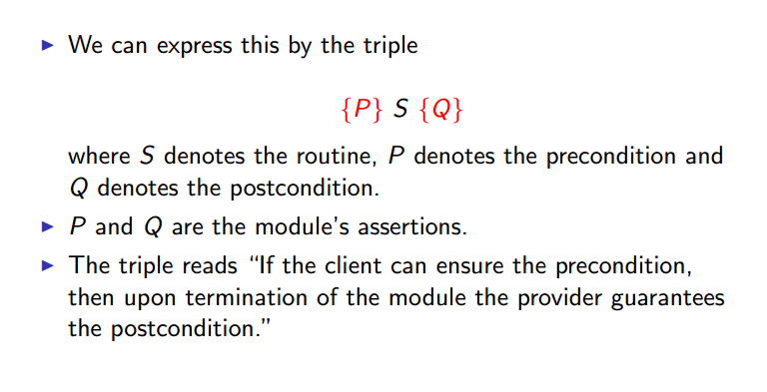

S是程序，是规则

P是前置条件，Q是后置条件。

如果顾客能满足P,当模块终结，商家保证提供Q